Poniedziałek, 18.05.20
Witajcie!
Temat na dziś:
CIEMNA STRONA KOMPUTERA
W związku z tym, że szczególnie teraz baaaardzooo … duuużooo… czasu spędzacie przed komputerem, chcielibyśmy żebyście uświadomili sobie zagrożenia płynące z nadmiernego korzystania z komputera/Internetu, wpływ „niebezpiecznych” stron na psychikę i zachowanie, objawy uzależnienia od Internetu, ale również żebyście wiedzieli co z tym mogę zrobić i znaleźć alternatywne źródło spędzania wolnego czasu!

Zastanawiałeś się kiedykolwiek, czy możesz mieć problem z uzależnieniem od internetu?
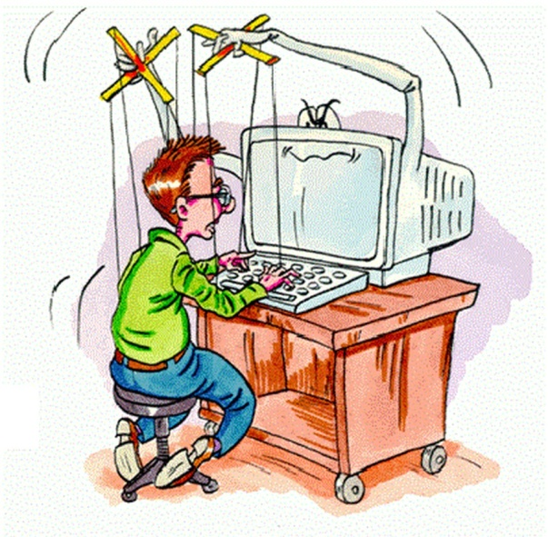
Poniższe pytania pomogą ci się zastanowić, czy masz trudność z ilością czasu spędzanego w internecie.
1. Czy zaniedbujesz swoje obowiązki szkolne, bo spędzasz czas w internecie? TAK / NIE
2. Czy siedzisz długo w nocy, spędzając czas w internecie mimo zmęczenia? TAK / NIE
3. Czy przeglądasz strony w internecie, mimo że jesteś już znudzony? TAK / NIE
4. Czujesz złość, przygnębienie, irytację, kiedy nie masz możliwości korzystania z internetu? TAK / NIE
5. Nie wiesz co się dzieje u twoich znajomych i rodziny, bo wolisz spędzać czas w sieci? TAK / NIE
6. Ukrywasz fakt, ile czasu spędzasz w internecie? Zaniżasz lub nie mówisz prawdy, ile czasu spędzasz w sieci? TAK / NIE
7. Korzystasz z internetu, żeby poradzić sobie ze smutkiem, złością, poczuciem winy, strachem? TAK / NIE

jeśli na 4 lub więcej pytań odpowiedziałeś „tak” – to jest duże prawdopodobieństwo, że masz problem!

Wiedza w pigułce
Uzależnienie to silna i niekontrolowana potrzeba robienia czegoś, czy zażywania jakiejś substancji. Uzależnić można się nie tylko od alkoholu, narkotyków czy papierosów, lecz także od telewizji, komputera czy gier. W każdym przypadku chodzi o szybkie zdobycie „nagrody”: dobrego samopoczucia, rozładowania napięcia, kontaktu z inną osobą. W internecie taką nagrodą są też: poczucie bycia w centrum zainteresowania, bycia ważnym (bo ktoś odpowiada na moje komentarze na forum) oraz nowe, szybkie relacje z osobami o podobnych zainteresowaniach.
Uzależnienie internetowe, IAD (z ang. Internet Addiction Disorder), polega na ustawicznym spędzaniu czasu na kontaktach z komputerem, a zwłaszcza z Internetem, charakteryzujący się wewnętrznym przymusem “bycia w sieci” osoby uzależnionej. Problem pojawia się wtedy, gdy w życiu zanikają kontakty z żywymi ludźmi a pozostaje jedynie kontakt z komputerem, są zaniedbywane codzienne obowiązki oraz następuje utrata kontroli nad czasem i sposobem jego użytkowania.
OBJAWY UZALEŻNIENIA INTERNETOWEGO: 1. traktowanie komputera jako środka na łagodzenie stresu, 2. odczuwanie irytacji w sytuacjach innych niż kontakt z komputerem, 3. podawanie nieprawdziwych danych na pytanie o czas spędzany przy komputerze, 4. izolacja, 5. utrata kontaktu z rodziną, z rówieśnikami, z otoczeniem, 6. osłabienie kondycji fizycznej spowodowane brakiem ruchu, 7. zaprzestanie chodzenia do szkoły, 8. brak dbałości o własną higienę i podstawowe potrzeby(jedzenie, picie) 9. po odizolowaniu od komputera osoba uzależniona zaczyna mieć takie same objawy abstynencyjne jak w przypadku innych uzależnień (alkohol, narkotyki). Objawami tymi są: agresja, rozdrażnienie, bezsenność, depresja, czy nawet próby samobójcze.
Jeśli długie surfowanie w sieci wpływa negatywnie na inne obszary życia, można mieć podejrzenia, że SĄ TO POCZĄTKI UZALEŻNIENIA.
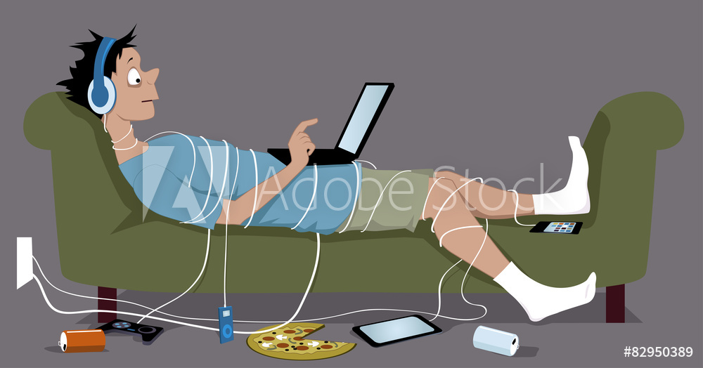
Skutki uzależnienia od komputera i Internetu
● Ograniczenie kontaktów ze znajomymi. ● Ograniczenie aktywności fizycznej, brak aktywnego wypoczynku. ● Pogorszenie wyników w nauce, prowadzące nawet do braku promocji do następnej klasy. ● Zaniedbywanie obowiązków domowych. ● Narażenie się na szkodliwe treści i oddziaływania psychiczne związane z informacjami zamieszczonymi w Sieci (erotyka, wulgaryzmy, przemoc, agresja itp.). ● Oderwanie się od rzeczywistości, brak poczucia czasu, zaniedbania względem samego siebie i rodziny. ● Znane są przypadki utraty życia, spowodowanego wycieńczeniem fizycznym związanym z pobytem w Sieci bądź graniem w gry komputerowe.
Jeśli czujesz, że korzystanie z komputera wymyka się spod kontroli,
- powiedz o swoim problemie zaufanej osobie, którą zna się osobiście (rodzicom, starszemu rodzeństwu, pedagogowi)
- skorzystaj z pomocy psychologicznej , lub telefonu zaufania
- Przede wszystkim obserwuj siebie i swoje zachowania.
- unikaj z korzystania z internetu w samotności, np. przenieść komputer ze swojego pokoju, do pokoju wspólnego, gdzie przebywają inni domownicy
- Staraj się dokładnie planować swój wolny czas, wypełniaj go ciekawymi aktywnościami nie tylko w sieci, znaleźć inne hobby w rzeczywistości, polegające na kontakcie z innymi osobami (sport, zajęcia teatralne, gry planszowe)
- Staraj się nauczyć zarządzania własnym czasem i planowania.
- poszukaj programów pomagających kontrolować czas spędzany w internecie
- wyznacz sobie godziny korzystania z internetu, poproś innych o przypominanie, ile jeszcze zostało czasu na rozrywkę
- obserwuj siebie: „W jakich momentach spędzam najwięcej czasu w internecie?”
- Bycie na bieżąco ze swoimi obowiązkami, brak zaległości i czas na inne hobby też może być źródłem satysfakcji.

To bardzo ważne, żeby odzyskać kontrolę nad swoim czasem i życiem!

WAŻNE! UWIERZ, ŻE
Bycie na bieżąco ze swoimi obowiązkami, brak zaległości i czas na inne hobby też może być źródłem satysfakcji.

Na zakończenie, taki mały sprawdzian: Uzupełnij luki w zdaniach następującymi wyrazami:
niebezpiecznym , złość , porozmawianie , średnim , nastolatkowie , używać internetu , wspólnego , wyznaczyć,

  - Uzależnienie od internetu jest ……………. zjawiskiem.
  - O uzależnieniu świadczyć może …………..….. i przygnębienie, gdy nie można ………………… .
  - Szczególnie zagrożeni uzależnieniem są ……………….…… i osoby w …………………… wieku.
  - Jeśli podejrzewasz, że możesz być uzależniony od internetu, dobrym pomysłem jest ……………………. o tym z kimś zaufanym.
  - Można też przenieść komputer do ………………………. z innymi domownikami pomieszczenia, lub ………………………….. godziny, kiedy korzysta się z internetu.

Pozdrawiam serdecznie
c.Beata

